INDICAÇÃO Nº 7771/2017

Sugere ao Poder Executivo Municipal que proceda ao conserto de buraco rente a guia na Rua Vereador Luís Antônio Panágio entre os números 102 e 92 no Jd. das Orquídeas. (Foto anexa) (A)

Excelentíssimo Senhor Prefeito Municipal,

Nos termos do Art. 108 do Regimento Interno desta Casa de Leis, dirijo-me a Vossa Excelência para sugerir ao setor competente que proceda ao conserto de buraco rente a guia na Rua Vereador Luís Antônio Panágio entre os números 102 e 92 no Jd. das Orquídeas.
Justificativa:

Fomos procurados pelo morador do endereço acima solicitando essa providencia, pois, segundo ele o buraco está aumentando, causando transtornos e riscos de infiltração na calçada.

Plenário “Dr. Tancredo Neves”, em 09 de Outubro de 2017.

José Luís Fornasari

“Joi Fornasari”

- Vereador -

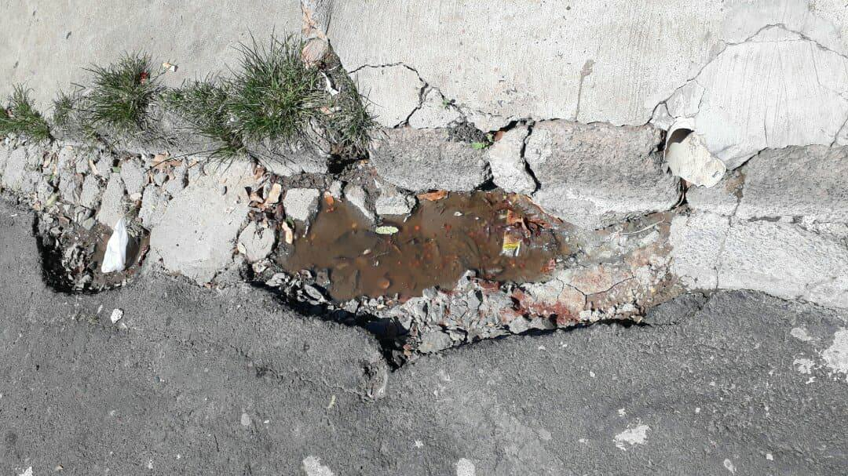

Sugere ao Poder Executivo Municipal que proceda ao conserto de buraco rente a guia na Rua Vereador Luís Antônio Panágio entre os números 102 e 92 no Jd. das Orquídeas.

